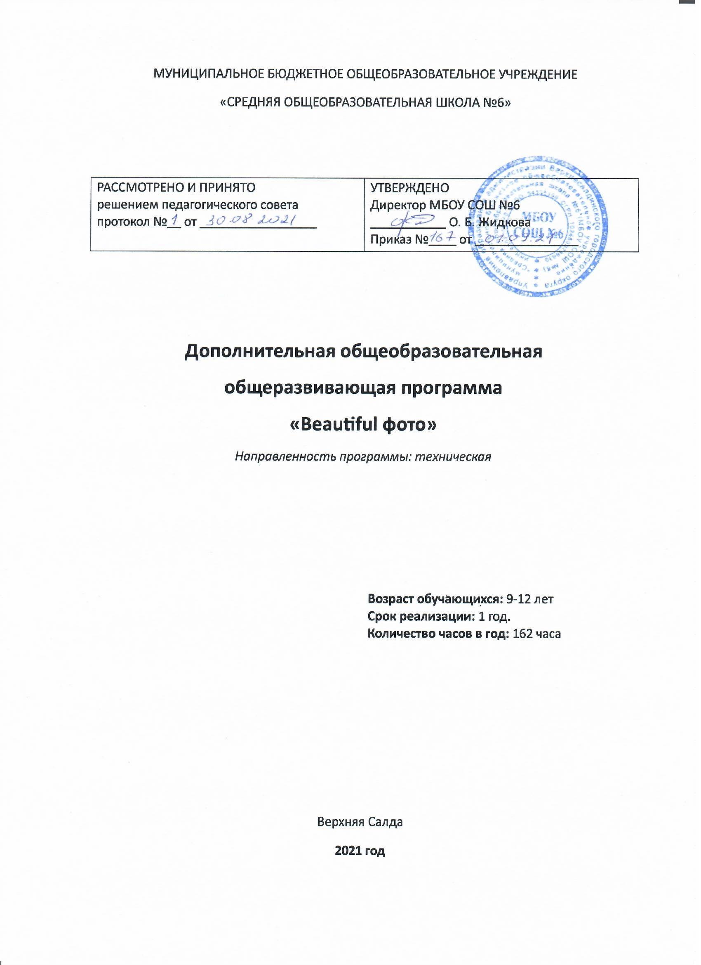
Содержание
1. Пояснительная записка…………………………………………………..3
2. Цель и задачи……………………………………………………………..7
3. Содержание общеразвивающей программы……………………………9
4. Планируемые результаты………………………………………………..13
5. Материально – техническое и кадровое обеспечение программы ..…15
6. Формы аттестации/контроля……………………………………………..16
7. Список литературы………………………………………………………..17

1. Пояснительная записка
Направленность
Программа относится к дополнительным общеобразовательным программам технической направленности.
Актуальность программы в том, что в современном мире возникла необходимость укрепления связей ребенка с новыми информационными компьютерными технологиями и искусством. Актуальность программы еще и в том, что желающих заняться цифровой графикой много, прослеживается связь теории с практикой, присутствует нравственно-эстетическая доминанта, она позволяет учесть индивидуальные особенности каждого ребенка и дифференцированно подойти к обучению.
Программа педагогически целесообразна, т.к. при её реализации развиваются познавательные интересы и творческое мышление учащихся в области фото-и видеоискусства, повышается интерес к фотографии; имеет практическую значимость, так как получение учащимися знаний в области информационных технологий и практических навыков работы с графической информацией является составным элементом общей информационной культуры современного человека, служит основой для дальнейшего профессионального самоопределения. Занятия по программе «Beautiful фото» способствуют развитию коммуникабельности, целеустремленности, собранности, усидчивости, что в свою очередь влияет на интеллектуальное и речевое развитие ребёнка. Ребенок тренируется в решении проблемных ситуаций, идет становление его характера. Занятие фотографией помогает детям обрести уверенность, почувствовать свою ценность, найти свое место.

Дополнительная общеобразовательная программа составлена на основе следующих нормативных документов:
- Концепция развития дополнительного образования детей (утверждена распоряжением Правительства Российской Федерации от 04.09.2014г. № 1726-р) (далее - Концепция развития дополнительного образования детей).
- Приоритетный проект «Доступное дополнительное образование для детей» (утвержден президиумом Совета при Президенте Российской Федерации по стратегическому развитию и приоритетным проектам (протокол от 30.11.2016 №11) (далее - Федеральный приоритетный проект).
- Приказ Министерства образования и молодежной политики Свердловской области от 30.03.2018 № 162-Д «Об утверждении Концепции развития образования на территории Свердловской области на период до 2035 года».
- Федеральный Закон от 29.12.2012 г. № 273-ФЭ «Об образовании в Российской Федерации» (далее - ФЗ № 273).
- Приказ Министерства просвещения Российской Федерации от 9 ноября 2018 г. № 196 «Об утверждении Порядка организации и осуществления образовательной деятельности по дополнительным общеобразовательным программам» (далее - Порядок организации и осуществления образовательной деятельности по дополнительным общеобразовательным программам).
- Постановление Главного государственного санитарного врача Российско Федерации от 04.07.2014 г. №41 «Об утверждении СанПиН 2.4.4.3172-14 «Санитарно- эпидемиологические требования к устройству, содержанию и организации режима работы образовательных организаций дополнительного образования детей» (далее - СанПиН).
- Приказ Минобрнауки России от 09.01.2014 № 2 «Об утверждении Порядка применения организациями, осуществляющими образовательную деятельность, электронного обучения, дистанционных образовательных технологий при реализации образовательных программ».
- Письмо Минобрнауки России от 18.11.2015 №09-3242 «О направлении информации» (вместе с «Методическими рекомендациями по проектированию дополнительных общеразвивающих программ (включая разноуровневые программы)».
- Устав Муниципального общеобразовательного учреждения средней общеобразовательной школы №6.

Отличительные особенности программы заключается в ее доступности, так при изложении материала учитываются возрастные особенности детей и их субъективный опыт. Также отличительной особенностью является наглядность, зная, что дети через органы зрения получают больше информации, чем через слух, на занятиях используются наглядные материалы, обучающие программы, презентации. Для активизации деятельности детей используются такие формы обучения, как игры, конкурсы, совместные творческие задания, выставки. Занятия оказывают положительное успокаивающее действие на нервную систему ребенка, являясь источником положительных эмоций; развивают мелкую моторику, координацию движений. В процессе занятий проводится терминологическая работа, что развивает лексический запас и память. Смена видов деятельности (работа в помещении, съемки на улице, посещение выставок, участие в конкурсах) способствует развитию коммуникабельности.
Знания и умения, приобретенные в результате освоения курса, могут быть использованы учащимися в различных областях знаний, а также они являются фундаментом для дальнейшего совершенствования мастерства в области трехмерного моделирования, анимации, видеомонтажа. Применение компьютерных технологий на занятиях объединения позволяет активизировать работу воспитанников, повысить интерес к занятиям фотографией. Фотодело способствует не только эстетическому, но и умственному, нравственному развитию детей. Работая с фотокамерой, выполняя различные задания, сравнивая свои успех и с успехами других, ребенок познает истинную радость творчества. Организация фотовыставок, использование детских фоторабот для учебных пособий играют существенную роль в воспитании уважения к труду.

Программа адресована учащимся 3-5 классов (9-12 лет) Количество обучающихся в группе: 8-10 человек
Режим занятий: 2 раз в неделю, 4,5 часа в неделю
Объем общеразвивающей программы Всего: 162 часа
Срок освоения: 1 год
Уровень программы: стартовый.
Форма обучения: очная.

Виды занятий: на занятиях используется групповая и индивидуальная формы работы. При групповой форме занятий все обучающиеся одновременно выполняют одно и тоже задание. Далее целесообразно сочетание групповой и индивидуальной форм работы, при этом каждый обучающийся проводит фотосъёмку, обработку и печать изображений индивидуально.

Формы подведения результатов реализации дополнительной общеобразовательной программы:
Образовательный результат программы выражается в овладении ребенком набора индивидуальных качеств, профессиональных знаний, умений и навыков
• умение работы за компьютером;
• умение работы в Интернет;
• способность к активному сотрудничеству в любом виде деятельности;
• умение ясно выражать свои мысли через готовый материал;
• навыки самостоятельной постановки и решения нестандартных творческих задач;
• умение ориентироваться в нестандартной ситуации;
• владение основными правилами фотосъемки.

2. Цель и задачи общеразвивающей программы
Цель – формирование навыков и умений в использовании фотоаппарата, видеокамеры, построении композиции, изучение основ фотографии и фотообработки; профориентация учащихся.
Задачи программы:
Обучающие:
• Овладение учащимися техническими средствами фотографии, использование информационно-коммуникационных технологий в области фотографии и развитие умений применять их для создания собственного образа увиденного.
• Выполнение различных жанров фотографии, создание художественных фотографических изображений аналоговыми и цифровыми методами.
Развивающие:
• Развитие мотивации к познанию и творчеству в области фотоискусства.
• Развитие качеств личности, необходимых для овладения методами, средствами и приемами художественной фотографии: воображения творческого мышления, технической грамотности, аккуратности, самостоятельности, способности к принятию нестандартных творческих решений, организаторских и коммуникативных способностей.
Воспитательные:
• Создание условий для культурного и профессионального самоопределения, творческой самореализации личности ребенка.

3. Содержание общеразвивающей программы
№ п/п | Раздел, тема.  Содержание | Кол-во часов |  |  | Форма обучения | Форма контроля
 |  | Теория | Практика | Всего
1 | Вводное занятие | 2 | 2 | 4 |  | Тест
2 | Основы фотографии. Фотоаппарат. | 10 | 24 | 34
 | Инструктаж по ТБ.  Значение фотографии в современной мировой  культуре. | 2
 | История возникновения и развития фотографии. | 2
 | Знакомство с цифровым миром. Устройство  фотоаппарата | 2 | 8
 | Принцип действия Цифрового фотоаппарата. | 2
 | Практика фотографии. Базовые знания. Композиция. |  | 8
 | Свет. Фокусировка | 2 | 8
3 | Жанры фотосъемки | 12 | 54 | 66
 | Фотокомпозиция | 2 | 13
 | Пейзаж. Особенности  съемки пейзажа. | 2 | 12
 | Натюрморт. Композиционное построение предметов. | 2 | 12
 | Фотосъемка портрета. Масштабы портрета. Виды портрета. | 6 | 17
4 | Работа на ПК. Обработка фотографий на ПК | 8 | 44 | 52
5 | Подготовка и проведение выставки работ. | 2 | 4 | 2 |  | Итоговая выставка
 | Итого: | 34 | 128 | 162

Учебный (тематический) план

1.3.2.Содержание учебного (тематического) плана
1. Вводное занятие. Теория.
Знакомство с коллективом. Введение в программу. Тематический план занятий. Знакомство с материалами. Правила поведения в кабинете.
Практика. Ознакомление с помещением. Определение уровня развития умений, на основе пробной работы на свободную тему.
2. Основы фотографии. Фотоаппарат.
Инструктаж по ТБ. Значение фотографии в современной мировой культуре.
Теория. Влияние фотографии на развитие науки и техники. Роль фотографии в изобразительном искусстве. Специальные технологии фотосъемки. Наиболее известные фотохудожники и их работы.
Практика. Ознакомление со специальными технологиями фотосъемки. Просмотр слайдов с работами известных фотохудожников.

История возникновения и развития фотографии.
Теория. Зарождение фотографии. Этапы технического развития фотографии. Этапы становления фотографии как части мировой культуры. История фотографии в России. Виды фотографии. Метод проектирования.

Знакомство с цифровым миром. Устройство фотоаппарата.
Теория. Преимущества и недостатки цифровых фотоаппаратов. Основные компоненты цифровой камеры.
Практика. Устройство цифрового фотоаппарата.

Принцип действия цифрового фотоаппарата.
Теория. Законы оптики и узлы фотоаппарата.

Практика фотографии. Базовые знания. Композиция.
Теория. Основные настройки фотокамеры. Подготовка к фотосъемке. Композиция. Свет. Резкость.
Практика. Подготовка к фотосъемке. Первые снимки.

Свет. Фокусировка.
Теория. Свойства света. Сила света. Яркость. Оценка искусственного освещения. Точечный источник света, светотеневое освещение; характеристики освещения.
Практика. Правильная постановка объекта фотосъемки.

3. Жанры фотосъемки.
Фотокомпозиция. Теория. Подбор объектов для композиции.
Практика. Расстановка объектов для получения фотокомпозиции.

Пейзаж. Особенности съемки пейзажа.
Теория. Воздушная и линейная перспективы. Съемка водной поверхности. Особенности съемки пейзажа в различное время суток.
Практика. Фотосъемка пейзажа.

Натюрморт. Композиционное построение предметов.
Теория. Передача фактуры предметов. Особенности съемки стекла. Композиция в натюрморте.
Практика. Фотосъемка натюрморта.

Фотосъемка портрета. Масштабы портрета. Виды портрета.
Теория. Установка света. Групповой портрет. Работа с моделью. Подбор пропорций на фотографии. Точка съемки. Резкость. Разновидности фотопортретов (классический, концептуальный, имиджевый, романтический, корпоративный, репортажный, натурный, жанровый, плечевой, поясной)."Fashion" фотопортрет.
Практика. Фотосъемка портретов.

4. Обработка фотографий на ПК
Теория. Перенос фотографий на компьютер и их хранение. Ознакомление с методом соединения цифрового фотоаппарата с ПК через порт USB. Работа с флеш-картой. Создание папок с фотографиями. Переименование папок. Безопасное извлечение подключаемого устройства.
Практика. Перенос и просмотр фотографий на ПК. Создание и переименование папок с фотографиями. Безопасное извлечение подключаемого устройства.

5. Подготовка к выставке и выставка работ обучающихся.
Теория: принципы создания и примеры выставок
Практика: создание выставки творческих работ

4. Планируемые результаты
Личностные:
- иметь потребность к творчеству, желание получить более сложные фотоснимки; -ответственно относиться к учению, быть готовыми способным к саморазвитию и самообразованию;
- осознавать ответственное отношение к собственному здоровью, к личной безопасности и безопасности окружающих.
Метапредметные:
- уметь оценивать правильность выполнения учебной задачи, собственных возможностей ее решения;
- выполнять диагностику результатов познавательно-трудовой и творческой деятельности по принятым критериям и показателям;
-соблюдать нормы и правила безопасности;
- учитывать разные мнения и стремиться к координации разных позиций в сотрудничестве, работать в группе.
Предметные:
- знать историю фотографии;
- знать инструменты и материалы, необходимые при организации безопасной работы;
- иметь необходимый уровень компетенций в фотоискусстве; -знать теоретические основы фотографии;
- знать названия жанров и видов фотографий; -уметь использовать сведения в фотографиях;
- уметь работать с фотоаппаратом и квадрокоптером; -уметь обрабатывать фотографии на компьютере.

5. Материально – техническое и кадровое обеспечение программы:
Для реализации содержания программы педагогу необходимо иметь как минимум:
1. Фотоаппарат - 1 шт.
2. Персональный компьютер - 1 шт.
3. Принтер - 1 шт.
5. Мультимедийный проектор - 1 шт.
6 Экран - 1 шт
7 Нетбуки - 10 шт

Кадровое обеспечение: педагог дополнительного образования без требований к квалификационной категории.

6. Формы аттестации / контроля и оценочные материалы
Степень усвоения учащимися теоретического материала программы:
- виды средств массовой информации, особенностями взаимодействия с аудиторией, этико-правовыми основами журналистики, -особенности культуры устной и письменной речи, редактирования текста, -методы сбора информации, структура журналистского текста, основные жанры.
Контроль за степенью освоения учащимися практических умений и навыков: презентация творческих досье, публичное выступление, презентация личного творческого досье.

Список литературы
1. Беленький, А. Фотография. Школа мастерства. СПб.: Питер, 2006
2. Блюмфельд В.П. «Из истории фотографии» - М.: Знание, 1988 – 56 с.
3. Волков-Ланит Л.Ф. Искусство фотопортрета. Изд 2-е доп., М.: «Искусство», 1974
4. Дыко Л. Беседы о фотомастерстве. 2-е изд., перераб и доп. – М., «Искусство», 1977.
5. Дыко Л.П. Головня А.Д. Фотокомпозиция. М.: Искусство, 1962 – 260 с.
6. Дыко Л.П. Основы композиции в фотографии. 2-е изд., перераб. и доп. – М.: Высшая школа, 1989– 175 с.: ил.
7. Килпатрик Д. Свет и освещение: Пер. с англ. – М.: Мир, 1988
8. Клейгорн М. Портретная фотография. Ракурс, свет, настроение, атмосфера.
10.Лапин А.И. Плоскость и пространство или жизнь квадратом. М.: Л.Гусев, 2005 – 160 с.: ил.
11.Морозов С.М. Композиция в фоторепортаже, М.: Фотохроника ТАСС, 1941 12.Петров В.П. Фотография в кружке, студии, клубе. – М.: Сов. Россия, 1982 – 120 с. 13.Пожарская С. Фотомастер. М.: Пента, 2001 – 336 с.
14.Редько А.В. Основы фотографических процессов: учебное пособие – СПб.: Изд. «ЛАНЬ», 1999 – 512 с.
15.Фомин А.В. Общий курс фотографии: Учебник для техникумов, 3-е изд – М.: Легпромбытиздат, 1987 – 256 с.
16.Фрост Ли, Современная фотография – М.: АРТ-РОДНИК, 2003
17.Фрост Ли, 50 фотопроектов. Новые идеи для творчества. М.: АРТ-РОДНИК, 2009– 160 с.
18.Хеджкоу Д. Как делать фотографии Нi-класса: Практическое рук-во. – М.:«Омега», 2004 – 160 с.: ил.
19.Хеджкоу Д. Фотография. Энциклопедия. – М.: «Росмэн», 2003 – 262 с.: ил. 20.Хилтон Д. Студийный портрет. Обнинск, изд. «Титул», 1997
21.Цифровая фотография с нуля: учебное пособие/под ред. Д. Томсона. – М.: Лучшие книги, 2006 – 272 с.: ил.
22.Шапиро Б.И. Теоретические начала фотографических процессов. М.: Эдиториал УРСС, 2000 – 288 с.

